**國立和美實驗學校105學年度**

**第十一屆迎曦文藝營「文字實驗室」實施計畫**

**壹**、依據：

一、本校105學年度高中優質化輔助方案經營計畫書「A-1 TEDxHemei」辦理。

二、本校105學年度高中職適性學習社區教育資源均質化實施方案「105-5文武兼備適性飛揚計畫」辦理。

**貳**、目的：

一、透過文藝營講師講解，促進學生文學欣賞與閱讀興趣。

二、藉由探索文字奧妙，激發學生發想文學創作與實踐。

三、邀請國中學生探索普通高中學術性課程，為升學與生涯規畫參考。

**參**、辦理單位：國立和美實驗學校研究發展處

**肆、**活動日期：**106年3月11日(六)**

**伍、**活動時間：**上午8時30分至16時30分。**

**陸、**活動地點**：國立和美實驗學校高中部大樓B1階梯教室(彰化縣和美鎮鹿和路六段115號)**

**柒**、活動對象：本校社區範圍內國中學生及本校學生共120人，依報名優先順序額滿為止。

**捌**、活動交通：**本校社區範圍內國中規劃專車接送**，另行公告並聯繫接送時間及地點。

**玖**、研習費用：**學員負擔完全免費**，含午餐及保險，所需經費由本校高中優質化輔助方案、均質化實施方案經費支付。

**拾**、報名方式：

一、社區國中：請各校填妥學生報名優先順序表(如附件)，由承辦單位統一向本校實驗研究組**電子郵件報名(**[**experiment@mail101.nhes.edu.tw**](mailto:experiment@mail101.nhes.edu.tw)**)**。

二、本校：請導師協助宣導並填妥報名表後，至研發處實驗研究組報名。

三、**報名時間：即日起至106年2月17日(五)止**。

**拾壹**、**注意事項**：

1. **錄取名單**將於**106年3月3日(五)**公告於本校網頁(<http://www.nhes.edu.tw/>)。
2. 專車接送路線將於規畫完畢後公告於本校網頁，並通知社區國中。

**拾貳**、活動流程：

|  |  |  |  |
| --- | --- | --- | --- |
| **106年3月11日(星期六) B1階梯教室** | | | |
| 時 間 | 活 動 項 目 | 講師 / 負責人 | 備 註 |
| 8:30-8:50 | 報到 | 林珮君組長 | 和實教師團隊、學生志工 |
| 8:50-9:00 | 開營典禮 | 李重毅校長 |  |
| 9:00~10:30 | 新詩賞析 | 鄭源發老師 |  |
| 10:30~10:40 | 中場休息 |  |  |
| 10:40-12:00 | 新詩創作 | 鄭源發老師 | 和實教師團隊 |
| 12:00-13:00 | 午餐/午休 |  | 學生志工 |
| 13:00~14:30 | 散文賞析 | 蔡淇華主任 |  |
| 14:30~14:40 | 中場休息 |  |  |
| 14:40~16:00 | 散文創作 | 蔡淇華主任 | 和實教師團隊 |
| 16:00~16:30 | 結業典禮 | 郭采葳主任 | 頒發參加證書、大合照 |
| 16:30 | 賦歸 | 林珮君組長 | 和實教師團隊、學生志工 |

**拾參**、研習獎勵：全程參加之學生可以獲得迎曦文藝營證書。

**拾肆**、本計畫陳 校長核定後實施，修正時亦同。

**國立和美實驗學校105學年度**

**第十一屆迎曦文藝營「文字實驗室」講師介紹**

**鄭源發老師**：現任教於國立臺南第二高級中學，專長現代文學、木工藝多媒材創作，曾獲第16屆全國學生文學獎大專新詩組佳作、第六屆府城文學獎短篇小說佳作等，致力發展詩歌與多媒材作品結合的藝術表現形式，舉辦個人展覽並參與聯展，曾入選第二屆臺南水岸藝術節等。作品〈陶淵明的變身手段--陶詩中的酒與鳥〉、〈散戲之後--論洪醒夫「散戲」之敍事結構、人物塑造與象徵〉等收錄於《國文天地》。

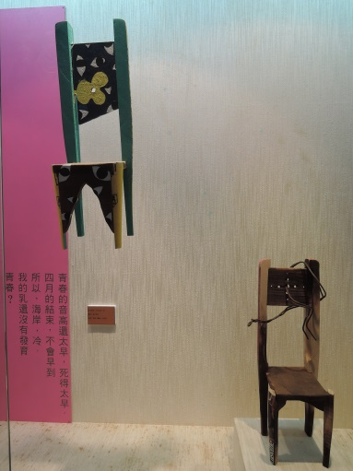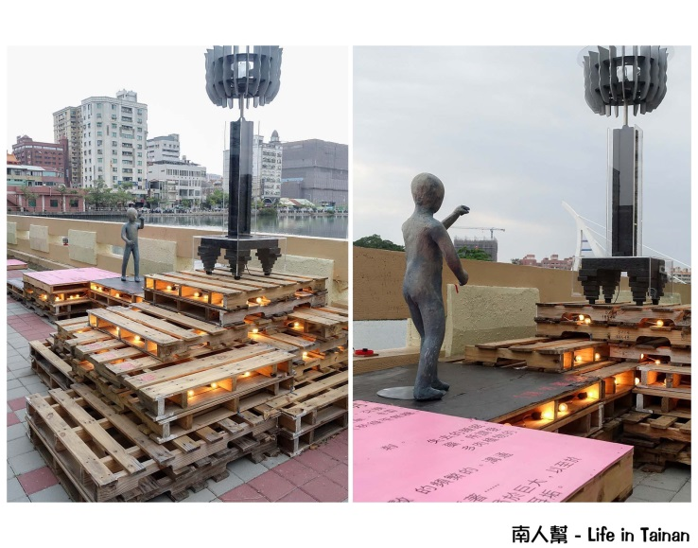

鄭源發：過於巨大的光明 鄭源發：被凝視的秘密

蔡淇華主任：現任臺中市立惠文高級中學圖書館主任，曾獲2014年師鐸獎、第九屆全國學生文學獎大專散文組第四名、第14屆磺溪文學獎新詩類優選、建國一百年昇恒昌文學競賽系列活動寶島之美徵文創作大賞新詩佳作、第一屆臺中文學獎新詩組首獎、第二屆新北市文學獎新詩第一名等，著有《寫作吧！你值得被看見》、《有種，請坐第一排》、《寫給年輕: 野百合父親寫給太陽花女兒的40封信》、《一萬小時的工程：隱形的天才》等書。

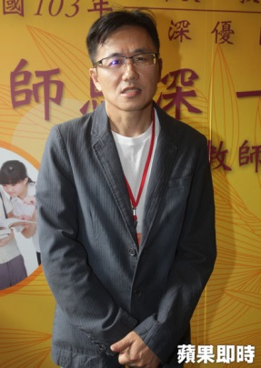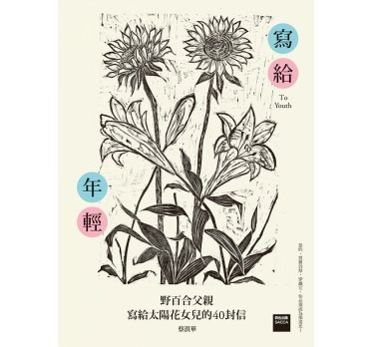

蔡淇華：野百合父親寫給太陽花女兒的40封信 蔡淇華：103年師鐸獎得主

**國立和美實驗學校第十一屆迎曦文藝營「文字研究室」報名表**

|  |  |  |  |  |  |
| --- | --- | --- | --- | --- | --- |
| 學校  名稱  及聯繫方式 | □和美高中 □和群國中 □伸港國中 □線西國中 □彰安國中  □鹿鳴國中 □鹿港國中 □陽明國中 □彰泰國中 □彰興國中  □精誠中學 □彰德國中 □芬園國中 □埔鹽國中 □福興國中 □秀水國中 □花壇國中 □彰藝中 □信義國中小  辦理單位：______________ 聯絡人：____________________  連絡電話與分機：______________________ | | | | |
| **報名優先順序** | 學生姓名 | 班級 | **是/否**  **搭專車** | 午餐 | 備註 |
|  |  |  |  | * 葷 □素 |  |
|  |  |  |  | * 葷 □素 |  |
|  |  |  |  | * 葷 □素 |  |
|  |  |  |  | * 葷 □素 |  |
|  |  |  |  | * 葷 □素 |  |
|  |  |  |  | * 葷 □素 |  |
|  |  |  |  | * 葷 □素 |  |
|  |  |  |  | * 葷 □素 |  |
|  |  |  |  | * 葷 □素 |  |
|  |  |  |  | * 葷 □素 |  |
|  |  |  |  | * 葷 □素 |  |
|  |  |  |  | * 葷 □素 |  |
|  |  |  |  | * 葷 □素 |  |
|  |  |  |  | * 葷 □素 |  |
|  |  |  |  | * 葷 □素 |  |
|  |  |  |  | * 葷 □素 |  |
|  |  |  |  | * 葷 □素 |  |

※**報名表請於106年2月17日(5)下午17:00前電子郵件至experiment@mail101.nhes.edu.tw**

**實驗研究組林珮君組長。**